# 前端部署文档

1、解压更新文件dist.zip

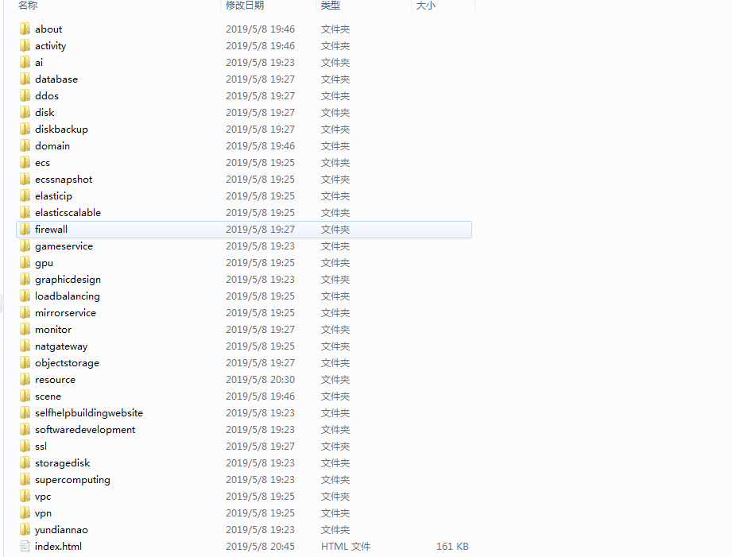

1. 服务器项目地址 118.187.7.243

/opt/apache-tomcat-7.0.88/webapps/ruicloud

3、把上面的所有更新文件放进 /opt/apache-tomcat-7.0.88/webapps/ruicloud